杭州电子科技大学
毕业设计（论文）开题报告

题 目 | 基于深度学习的真实图像超分辨率重建算法研究
学 院 | 自动化学院
专 业 | 智能科学与技术
姓 名 | 高豪
班 级 | 19063111
学 号 | 19063115
指导教师 | 郑博仑

一、综述本课题国内外研究动态，说明选题的依据和意义

1.1研究背景与意义
图像超分辨率重建（Super-resolution Image Reconstruction, SR）技术是一种通过从低分辨率（Low resolution, LR）图像中重建高分辨率（High resolution, HR）图像来获得更好的视觉效果和更多细节信息的计算机图像处理技术。如图1，左侧为低分辨率图像，右边为高分辨率图像，低分辨率图像的细节会略有缺失，SR任务就是通过算法将LR尽可能的拟合原先的SR的图像。
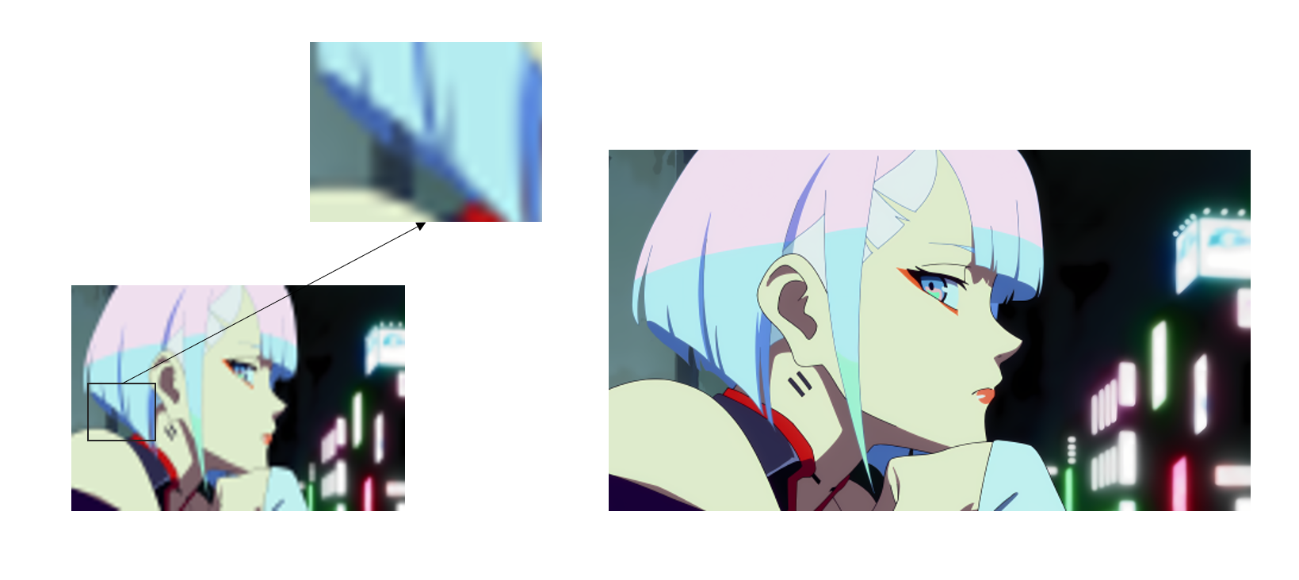
图1. 左图为低分辨率图像，右图为高分辨率图像
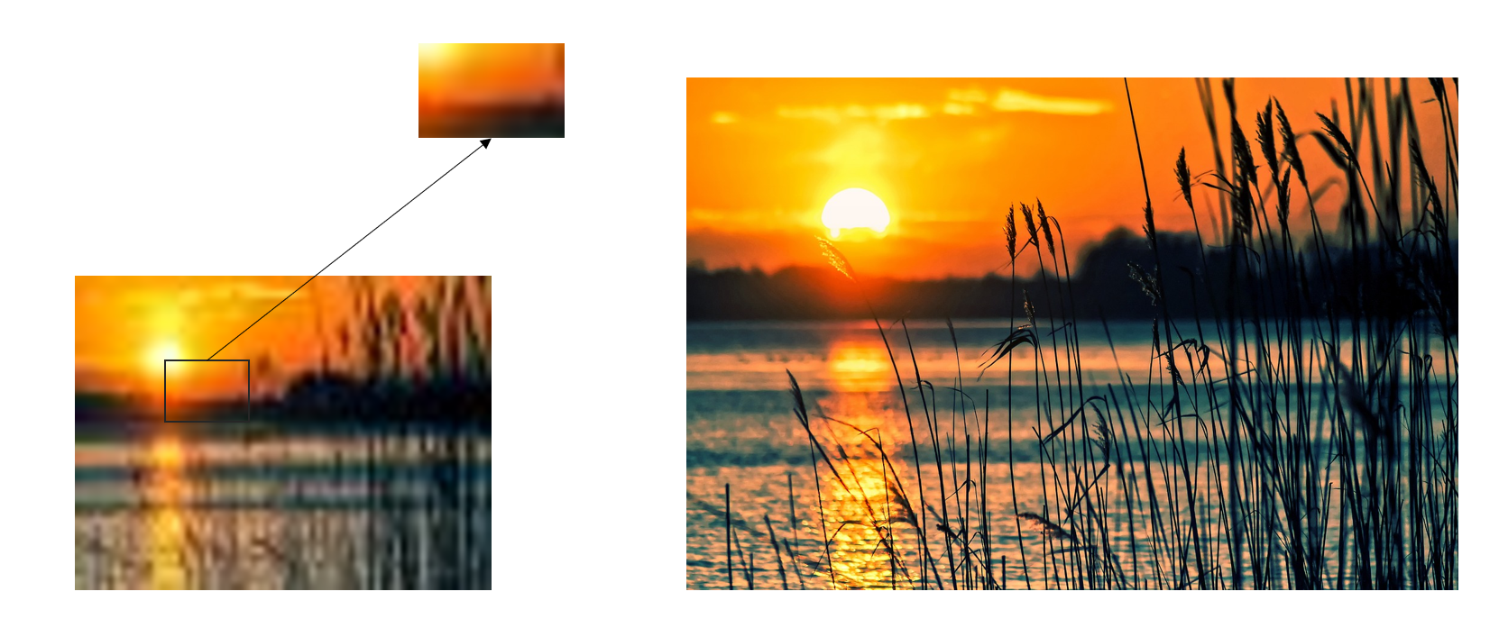
图2. 真实图像超分辨率重建任务

对于上图1.中的动漫图像重建任务，由于其具有一定的规律性和结构性，因此相对于真实图像超分辨率重建任务而言，所需的模型结构不需要过于复杂，即可学习到较为准确的信息。然而，对于真实世界中的图像（如图2.）而言，其通常具有较强的随机性和复杂性，因此难以使用简单的规律性先验知识进行图像重建。为了解决这些问题，真实图像超分辨率重建通常需要使用更加复杂的模型和算法。现今，真实图像超分辨率重建技术被广泛应用于医学影像、卫星云图、监控录像等领域，以提高图像的清晰度和准确度，为医学研究、气象学研究以及公安机关等工作提供了很大便利。除此之外，由于获取高分辨率图像通常需要更多的存储、计算和传输资源，因此在许多场景下，超分辨率技术可以帮助节省成本，提高设备效率^{[1]}。例如，对于一些普通的小型无人机设备，该技术能够极大提高其效率，大大削减其造价成本。英伟达公司推出的DLSS（Deep Learning Super Sampling，深度学习超采样）技术也是一种应用了超分辨率（Super-Resolution）技术的图像增强技术，可以大幅提高游戏图形的渲染速度和性能，同时不会降低游戏图像的质量和视觉效果。DLSS技术的应用可以提高游戏的帧率和流畅度，从而带来更好的游戏体验。传统的SR算法已经发展成熟，能在一定程度上提高图像的分辨率和视觉效果。然而，该算法存在一些局限性，如不能充分挖掘图像的细节信息、难以处理复杂的图像场景等问题，在真实图像超分辨率重建上表现不佳。同时，传统算法的计算复杂度和处理时间较高，难以满足实时性要求。因此，近年来基于深度学习的SR技术逐渐成为当前研究和应用的主流。这种技术能够通过深度学习神经网络对低分辨率图像进行分析和处理，实现更加精准的重建和更好的视觉效果。相比传统技术，基于深度学习的SR技术具有更高的准确性和更强的适应性，同时计算速度也更快，能够满足实时性的要求。因此，在今天对于基于深度学习的SR算法的研究仍然是十分有价值的。

1.2国内外研究进展
图像SR技术最早由 Harris 和 Goodman 分别于 1964 和 1968年提出, 被称为 Harris-Goodman 频谱外推法^{[2-3]}。上世纪80年代后，Tsai等^{[4]} 提出由LR图像序列复原单帧HR图像的方法之后,SR技术开始得到日益广泛的研究。在目前，我们依照不同的算法原理，将图像SR技术分为：基于重构的方法、基于样例学习的方法和基于深度学习的方法^{[5]},如图3.

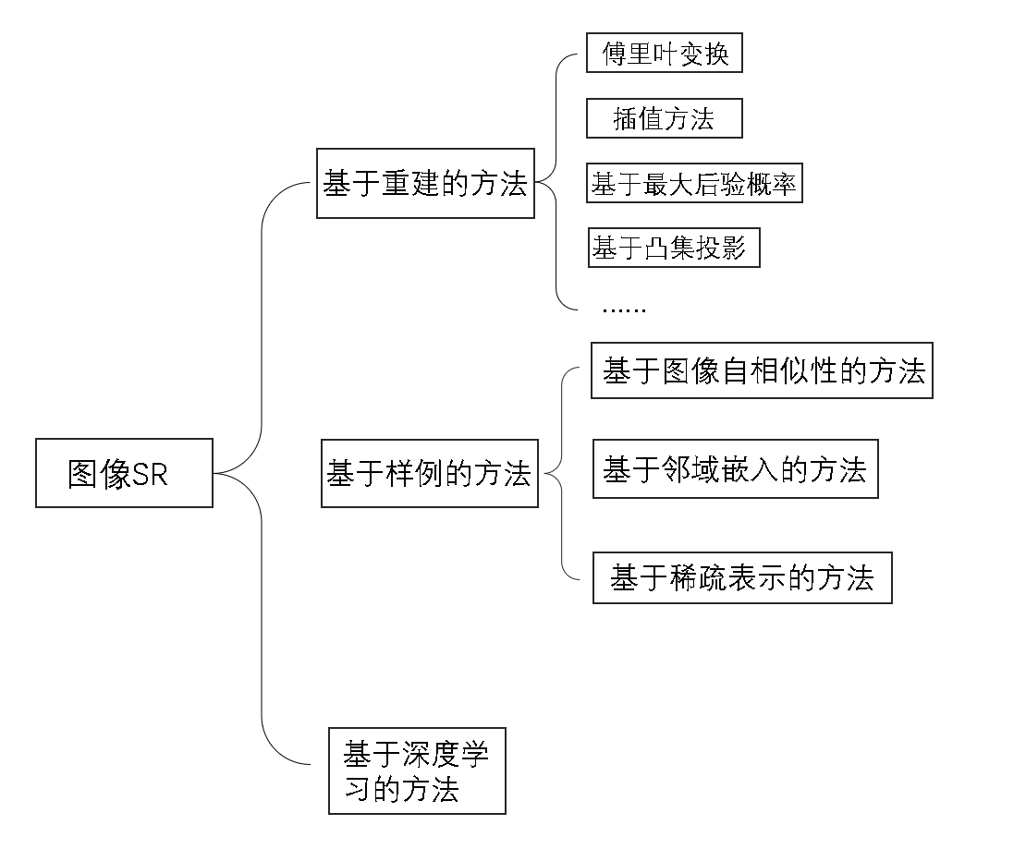
图3. 图像SR方法分类

1.2.1基于重建的方法
基于重建的图像超分辨算法是一类利用低分辨率图像进行重建，获得高分辨率图像的方法。其主要思想是通过利用低分辨率图像中的一些信息，如图像的纹理、边缘等特征，来推断出高分辨率图像中的缺失信息，从而达到超分辨率的效果。
传统的重建方法有在频域上的傅里叶变换的方法；通过最近邻插值（Nearest Neighbor Interpolation）、双线性插值（Bilinear Interpolation）、双三次插值（Bicubic Interpolation）算法的插值方法；以及基于最大后验概率（MAP）^{[6-7]}的方法、基于凸集投影（POCS）^{[8]}的方法等。

1.2.2基于样例学习的方法
基于样例学习的方法是利用先验知识训练出LR和HR图像之间的映射关系，使用学习到的映射关系，来实现高分辨率图像的重建。这类方法包括训练集构建、特征学习和高频细节重建三个步骤。训练集构建通过对HR图像进行降采样等操作得到对应的LR图像，从而得到学习训练所需要的数据集；特征学习则是学习LR图像到HR图像的映射关系；高频细节重建则是根据学习到的映射关系从LR图像中恢复出HR图像。这类方法根据训练样本库来源及匹配特征域的不同，可分为基于图像自相似性^{[9]}、基于邻域嵌入^{[10]}和基于稀疏表示的方法^{[11]}。

1.2.3基于深度学习的方法
随着深度学习技术的发展，Dong等人于2014年提出了基于卷积神经网络的超分辨率方法SRCNN（Super-Resolution Convolutional Neural Network）^{[12]}，成为了基于深度学习的SR方法的先驱之一。SRCNN不依赖于任何预定义的图像处理技术，而是通过深度神经网络直接学习低分辨率图像与高分辨率图像之间的映射关系。在SRCNN中，首先对原始图像进行双三次插值的预处理操作，得到相对于原LR图像更大的LR图像Y。然后，将Y输入到一个由9×9的卷积层和ReLU激活函数构成的特征提取层，以提取图像特征。接下来，将提取的特征输入到一个由1×1的卷积层和ReLU激活函数构成的映射层，以学习LR图像与HR图像之间的映射。最后，将映射层输出的特征输入到一个由5×5的卷积层和ReLU激活函数构成的重建层，以获得最终的HR图像。
在此之后又有VDSR (Very Deep Super-Resolution)^{[13]}，VDSR是VDSR的网络结构与SRCNN大致相似，但其增加了卷积层数和网络的深度。VDSR采用了20多层的卷积层，每一层都使用ReLU作为激活函数，增加其非线性，从而更好的处理更复杂的图像信息。对于更深的卷积层数，可能会出现训练集精度和测试集精度都下降的反常现象，这种现象可以通过使用ResNet（Residual Neural Network）^{[14]}来解决。于是VDSR在最后一层卷积层后添加了一个残差连接，以减少深层网络出现上述的反常现象。
2017年，Ledig等人提出了SRGAN（Super-Resolution Generative Adversarial Network）^{[15]}，将生成对抗网络（GAN）应用于SR任务。SRGAN由生成器（Generator）和判别器（Discriminator）两部分构成。生成器是一种神经网络，用于将LR图像重建为HR图像，并采用了类似于VGG网络的结构。判别器则用于判断给定的HR图像是由生成器生成的伪造图像还是真实的HR图像。在训练过程中，生成器和判别器相互对抗，不断调整自己的参数，以达到最优的生成效果和最优的判别效果。
除了SRGAN之外，还出现了多种新的SR算法，如ESRGAN（Enhanced Super-Resolution Generative Adversarial Network）^{[16]}、RCAN（Residual Channel Attention Networks）^{[17]}、EDVR（Video Super-Resolution with Enhanced Deformable Convolutional Networks）^{[18]}、CARN（Cascade Residual Learning for Super-Resolution）^{[19]}等。这些算法都基于深度学习框架，采用不同的网络结构和算法技术，能够在图像重建质量和视觉效果方面取得更好的表现。

1.2.4 真实图像超分辨率研究进展
对真实图像超分辨率的研究不断深入，人们提出了许多不同的算法。最早的方法采用插值算法，例如最近邻插值（Nearest Neighbor Interpolation）、双线性插值（Bilinear Interpolation）、双三次插值（Bicubic Interpolation）算法的插值方法，但这些方法存在明显的模糊和失真现象，无法满足真实图像超分辨率的需求。为了解决这个问题，Brian A. Wandell等人于2007年提出了一种基于稀疏编码的超分辨率重建算法^{[23]}。该方法能够提供一定的先验信息，一定程度上避免了插值方法中的模糊和失真问题。然而，基于稀疏编码的方法也存在着一些缺点，如需要对图像进行分块和重叠等处理，使得算法复杂度较高，难以满足实时性的需求；此外，该方法依赖于训练数据，对于不同的数据集需要重新进行训练，不具有良好的泛化能力。
随着深度学习技术的发展，人们开始将卷积神经网络应用于真实图像超分辨率重建中。深度学习的方法能够更方便地设计复杂的模型来重建真实图像中的细节，同时具有良好的泛化能力和实时性。因此，基于深度学习的真实图像超分辨率重建算法已成为当前研究的重点。

二、研究的基本内容，拟解决的主要问题：

2.1研究基本内容
本文目的是在以前的研究工作基础上进行进一步的改进，从而提高基于神经网络的图像超分辨率重建算法的性能，以获得更高的重建质量和更好的视觉效果。具体而言，我们将尝试改进网络架构、优化训练过程、改进损失函数等方面的问题，以提高算法的效率和精度。我们还将使用一些最新的技术和算法，比如残差学习、注意力机制等，来提高模型的表示能力和泛化能力。除此之外，本文也尝试使用ASPP(Atrous Spatial Pyramid Pooling)^{[20]}来增强卷积层的提取能力。通过这些改进和创新，我们希望能够在图像超分辨率领域取得更好的成果，促进该领域的发展和进步。

2.2拟解决的问题
- 数据集的准备。
- 基础网络的搭建：我们将选择融合了注意力机制和残差学习的级联残差网络(CARN) ^{[19]} 作为基础框架，搭建基础模型。
- 模型的改进：在基础网络的基础上，我们将尝试引入ASPP模块等结构，以增强卷积层的特征提取能力，并进一步优化模型性能。

三、研究步骤、方法及措施：

3.1研究步骤
3.1.1 数据集的准备
本文拟采用DIV2K数据集作为实验数据。DIV2K是广泛使用的真实图像超分辨率数据集，包括800张真实图像，其中每张图像都由一张LR图像和一张HR图像组成。这些图像来源各异，包括自然图像、人类创造的图像、印刷品、电视广播和医学影像等。DIV2K数据集的图像分辨率为2K（2048 ×1080）或4K（4096×2160），可以用于评估图像超分辨率算法的性能和质量。

3.1.2 图像相似度衡量指标
本文拟采用峰值信噪比（Peak Signal-to-Noise Ratio, PSNR）和结构相似性指标（Structural Similarity Index, SSIM）来衡量LR与重建出的HR图像的相似度。
PSNR是一种用于衡量两幅图像相似度的指标^{[21]}。它通常用于评估数字图像或视频的失真程度，其值越高代表两幅图像的相似度越高，反之则相似度越低。图4.为PSNR的计算。
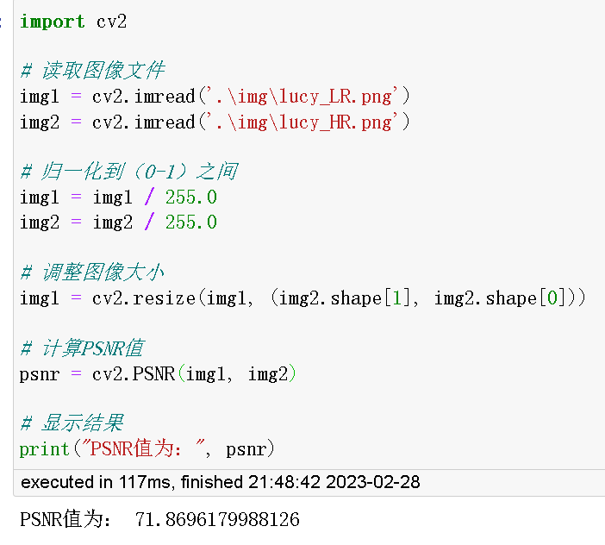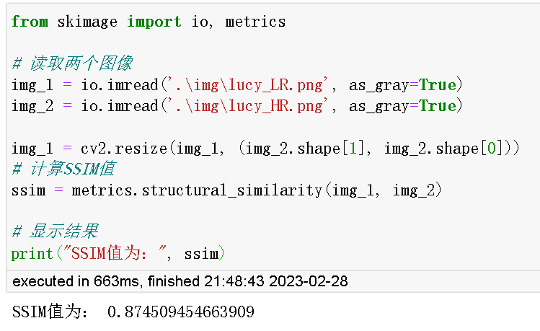
图4. 计算PSNR 图5. 计算SSIM

值得注意的是PSNR是在像素点的程度上衡量图片相似度的，并不能模拟人眼对相似图像结构的认知。在此情况下我们引入SSIM。SSIM是一种用于衡量两幅图像相似度的方法^{[22]}。它基于人类视觉系统的特性，不同于传统的均方误差（MSE）和峰值信噪比（PSNR）等指标，更能够反映人眼感知到的图像质量。图5.为SSIM的计算。

3.1.3 模型的选取
在本文中，我们计划以融合了注意力机制和残差学习的级联残差网络(CARN) ^{[19]} 为基础框架，搭建基础模型。在此基础上，我们将尝试调整网络结构，例如增加ASPP模块来提高卷积层的特征提取能力，并进一步优化模型性能，以得出一个更好的模型结构。能够更好地完成真实图像超分辨率图像重建任务。

四、研究工作进度：
序号 | 时间 | 内容
1
2 |  | 任务书
3 |  | 开题报告会
4
5
6
7
8 |  | 撰写毕业论文
9 |  | 论文评审及查重
10 |  | 答辩报告会

五、主要参考文献：（所列出的参考文献不得少于10篇，其中外文文献不得少于2篇，发表在期刊上的学术论文不得少于4篇。）
[1] 孙旭, 李晓光, 李嘉锋, 卓力. 基于深度学习的图像超分辨率复原研究进展. 自动化学报, 2017, 43(5): 697−709
[2] Harris J L. Diffraction and resolving power. Journal of the Optical Society of America, 1964, 54(7): 931−936
[3] Goodman J W. Introduction to Fourier Optics. San Francisco: McGraw-Hill, 1968.
[4] Tsai R Y, Huang T S. Multiple frame image restoration and registration. In: Advances in Computer Vision and Image Processing. Greenwich, CT, England: JAI Press, 1984.317−339
[5] 唐艳秋, 潘泓, 朱亚平, 李新德. 图像超分辨率重建研究综述[J]. 电子学报, 2020, 48(7): 1407-1420. TANG Yan-qiu, PAN Hong, ZHU Ya-ping, LI Xin-de. A Survey of Image Super-Resolution Reconstruction[J]. Acta Electronica Sinica, 2020, 48(7): 1407-1420.
[6] Schultz, R. R., & Stevenson, R L. An Bayesian approach to image expansion for improved definition[J]. IEEE Transactions on Image Processing, 1994,3(3):233-242.
[7] Schultz, R. R., & Stevenson, R. L. (1995). Improved Definition Video Frame Enhancement. In International Conference on Acoustics, Speech, and Signal Processing (ICASSP-95) (pp. 2169-2172). IEEE.
[8] Stark, H., & Oskoui, P. (1989). High-resolution image recovery from image-plane arrays, using convex projections. Journal of the Optical Society of America A: Optics & Image Science, 6(11), 171.
[9] Glasner D., Bagon S., & Irani M. (2009). Super-resolution from a single image. In International Conference on Computer Vision (pp. 349-356). IEEE.
[10]Chang, H., Yeung, D. Y., & Xiong, Y. (2004). Super-resolution through neighbor embedding. In Proceedings of the 2004 IEEE Computer Society Conference on Computer Vision and Pattern Recognition (CVPR 2004) (pp. I-I). IEEE.
[11]Yang, J., Wright, J., Huang, T. S., et al. (2010). Image super-resolution via sparse representation. IEEE Transactions on Image Processing, 19(11), 2861-2873.
[12]Dong, C., Loy, C. C., He, K., & Tang, X. (2016). Image super-resolution using deep convolutional networks. IEEE Transactions on Pattern Analysis and Machine Intelligence, 38(2), 295-307.
[13]Kim, J., Kwon Lee, J., & Mu Lee, K. (2016). Accurate image super-resolution using very deep convolutional networks. In Proceedings of the IEEE Conference on Computer Vision and Pattern Recognition (pp. 1646-1654).
[14]He, K., Zhang, X., Ren, S., & Sun, J. (2016). Deep residual learning for image recognition. In Proceedings of the IEEE Conference on Computer Vision and Pattern Recognition (pp. 770-778).
[15]Ledig, C., Theis, L., Huszár, F., Caballero, J., Cunningham, A., Acosta, A., ... & Shi, W. (2017). Photo-realistic single image super-resolution using a generative adversarial network. In Proceedings of the IEEE conference on computer vision and pattern recognition (pp. 105-114).
[16]Wang, X., Yu, K., Wu, S., Gu, J., Liu, Y., Dong, C., ... & Change Loy, C. (2018). ESRGAN: Enhanced super-resolution generative adversarial networks. In Proceedings of the European conference on computer vision (ECCV) (pp. 0-0).
[17]Zhang, Y., Tian, Y., Kong, Y., Zhong, B., & Fu, Y. (2018). Residual channel attention networks: Improving the accuracy of semantic segmentation. In Proceedings of the IEEE Conference on Computer Vision and Pattern Recognition (pp. 895–903).
[18]Wang, X., Chan, K. L., Yu, K., & Dong, C. (2019). Edvr: Video restoration with enhanced deformable convolutional networks. In Proceedings of the IEEE/CVF Conference on Computer Vision and Pattern Recognition (pp. 1072–1081)
[19]Ding, Y., Li, Y., Li, R., & Xu, B. (2018). Cascade residual learning: A two-stage convolutional neural network for stereo matching. In Proceedings of the IEEE conference on computer vision and pattern recognition workshops (pp. 1057–1066).
[20]C. Chen, G. Papandreou, I. Kokkinos, K. Murphy and A. L. Yuille, "Rethinking Atrous Convolution for Semantic Image Segmentation," in IEEE Transactions on Pattern Analysis and Machine Intelligence, vol. 40, no. 9, pp. 2106-2119, 1 Sept. 2018, doi: 10.1109/TPAMI.2017.2777609.
[21]Smith, B. K. (1979). A Perceptual Signal-to-Noise Ratio Based on a Model of Visual Masking. Ph.D. dissertation, University of Michigan.
[22]Z. Wang, A. C. Bovik, H. R. Sheikh and E. P. Simoncelli, "Image quality assessment: From error visibility to structural similarity," in IEEE Transactions on Image Processing, vol. 13, no. 4, pp. 600-612, April 2004, doi: 10.1109/TIP.2003.819861.
[23]Wandell, B. A., Liao, Q., Li, Y., & Liu, R. (2007). Image super-resolution via sparse representation. IEEE Transactions on Image Processing, 16(7), 1830–1841.

六、开题小组评审意见：

考核点 | 背景及意义阐述情况 | 研究方案与任务书的匹配程度 | 研究方法合理性 | 进度安排情况 | 答辩情况 | 总分
对应课程目标/毕业要求指标点 | 课程目标1/指标点2.1 | 课程目标2/指标点3.1 | 课程目标3/指标点5.2 | 课程目标7/指标点11.2 | 课程目标5/指标点10.2
满分 | 20 | 25 | 20 | 10 | 25 | 100
评分

开题小组负责人签字：

年 月 日

